ПОСТАНОВЛЕНИЕ АДМИНИСТРАЦИИ ГОРОДА № 7564 от 11.10.2016

Об утверждении границ прилегающих территорий к некоторым организациям,

на которых не допускается розничная продажа алкогольной продукции

В соответствии с Федеральным законом от 22.11.1995 № 171-ФЗ «О госу-дарственном регулировании производства и оборота этилового спирта, алкогольной и спиртосодержащей продукции и об ограничении потребления (распития) алкогольной продукции», Постановлением Правительства Российской Федерации от 27.12.2012 № 1425 «Об определении органами государственной власти субъектов Российской Федерации мест массового скопления граждан и мест нахождения источников повышенной опасности, в которых не допускается розничная продажа алкогольной продукции, а также опреде-лении органами местного самоуправления границ прилегающих к некоторым организациям и объектам территорий, на которых не допускается розничная продажа алкогольной продукции», решением Думы города от 28.05.2013 № 333-V ДГ «Об определении способа расчета расстояний от некоторых организаций и (или) объектов до границ прилегающих к ним территорий, на которых не допускается розничная продажа алкогольной продукции», распоряжением Администрации города от 30.12.2005 № 3686 «Об утверждении Регламента Администрации города»:
1. Утвердить границы прилегающих территорий, на которых не допус-кается розничная продажа алкогольной продукции, к следующим организациям:
- казенное учреждение Ханты-Мансийского автономного округа – Югры «Сургутский клинический противотуберкулезный диспансер», расположенное по адресу: город Сургут, Тюменский тракт, дом 27, согласно приложению 1;
- общество с ограниченной ответственностью «СибМедЛаб», расположенное по адресу: город Сургут, улица 50 лет ВЛКСМ, дом 2/1, согласно приложению 2;
- общество с ограниченной ответственностью «Стоматологическая практика ДАНТИКС», расположенное по адресу: город Сургут, проспект Ленина, дом 18, согласно приложению 3;
- общество с ограниченной ответственностью «УЗИ в Сургуте», расположенное по адресу: город Сургут, улица Университетская, дом 25/2, согласно приложению 4.
2. Управлению информационной политики опубликовать настоящее постановление в средствах массовой информации и разместить на официальном портале Администрации города.
3. Контроль за выполнением постановления оставляю за собой.

Глава города В.Н. Шувалов

Приложение 1
к постановлению
Администрации города
от ____________ № _________

Схема
границ прилегающей территории к казенному учреждению
Ханты-Мансийского автономного округа – Югры
«Сургутский клинический противотуберкулезный диспансер»,
Тюменский тракт, дом 27
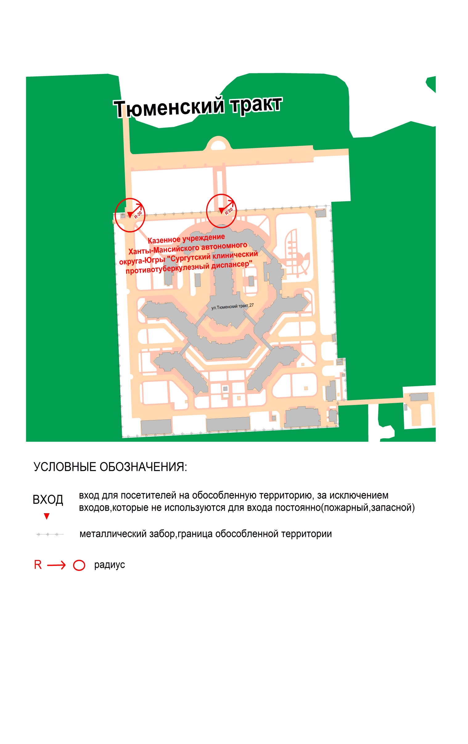
Приложение 2
к постановлению
Администрации города
от ____________ № _________

Схема
границ прилегающей территории к обществу с ограниченной
ответственностью «СибМедЛаб»,
улица 50 лет ВЛКСМ, дом 2/1
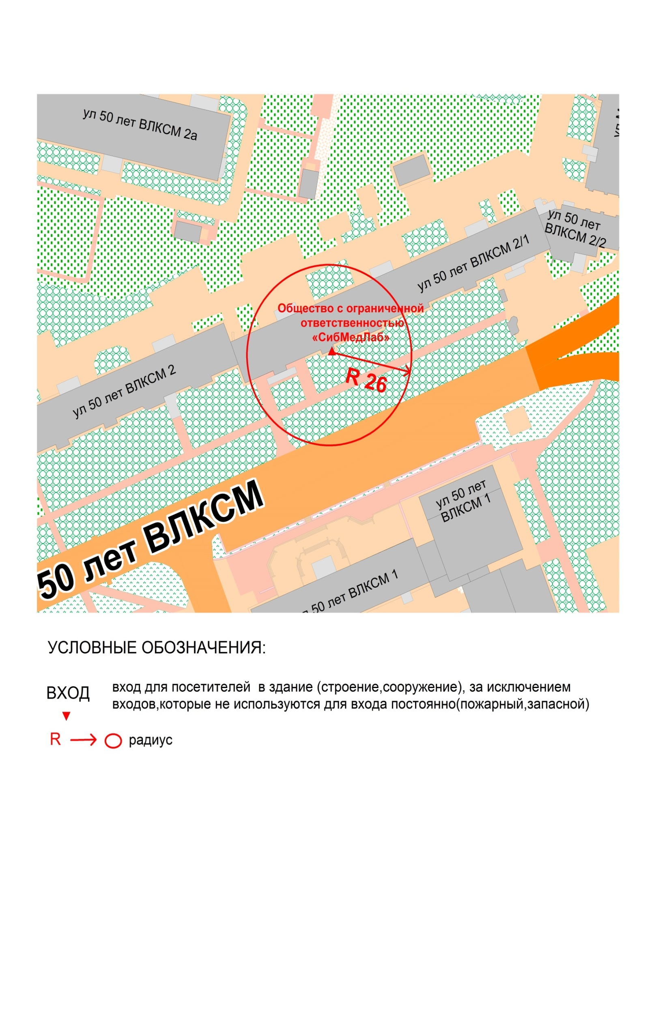

Приложение 3
к постановлению
Администрации города
от ____________ № _________

Схема
границ прилегающей территории к обществу с ограниченной
ответственностью «Стоматологическая практика ДАНТИКС»,
проспект Ленина, дом 18

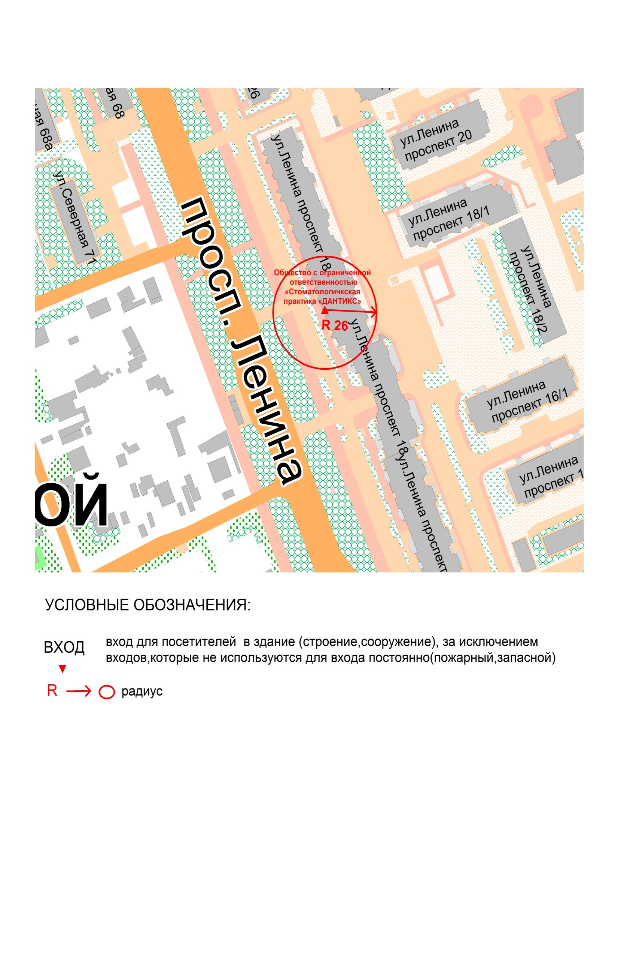

Приложение 4
к постановлению
Администрации города
от ____________ № _________

Схема
границ прилегающей территории к обществу с ограниченной
ответственностью «УЗИ в Сургуте»,
улица Университетская, дом 25/2
